수원 시민 화폐 APK 등록 시 zipalign이 되어 있지 않다고 할때…

1. ziplalign APK

순서

- Generate Signed APK Wizard를 통해 생성된 APK를 Android Market에 업로드 하려 할 경우 zipalign을 하지 않았다며 등록이 안된다.

- SDK Path를 확인 해서 sdk\build-tools\android-4.4W\ 아래에 있는 zipalign 파일을 복사해서 sdk\tools 에 붙여넣기 합니다.

- Shift + 마우스 우 클릭해서 “여기에서 명령창을 열기”를 선택 합니다.

- zipalign -f -v 4 [Generate Signed APK Wizard를 통해 생성된 APK 위치] [새로운 이름].apk 입력 합니다.

예시)
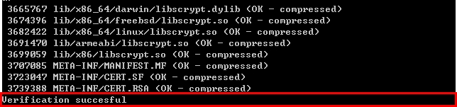
- “Verification succesful” 문구를 확인하면 sdk\tools 아래에 [새로운 이름].apk가 있다.

- [새로운 이름].apk를 등록 하면 된다.

